Инструкция

Машина для сушки и полировки бокалов
Bufett HPM 180/ HPM 182

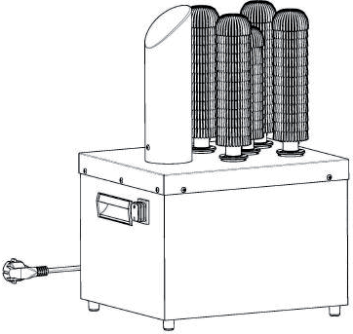


Содержание
- Технические характеристики 3
- Сведения о гарантии 4
- Порядок установки и подготовка к работе 4
- Техника безопасности 5
- Порядок работы 6
- Обслуживание и уход 7
- Поиск и устранение неисправностей 7
- Транспортировка и хранение. Утилизация 7

Технические характеристики

Технические характеристики

Модель | Мощность, кВт | Напряжение | Габариты, мм | Вес изделия, кг | Щётки, шт
HPM 180 | 1,2 | 220 В / 50 Гц | 335*335*500 | 14 | 5
HPM 182 | 1,2 | 220 В / 50 Гц | 313*275*450 | 12,5 | 5

Производитель оставляет за собой право изменять внешний вид и конструкцию аппарата для улучшения его эксплуатационных характеристик, оставляя без изменения технические характеристики.

Описание 9
8
7
6
5
4
3
2
1
- Насадка для ножки 10
- Ножка
- Кабель питания
- Корпус
- Ручка
- Кнопка включения/выключения
- Верхняя крышка
- Нагнетатель
- Короткая щётка
- Щётки

Электрическая схема
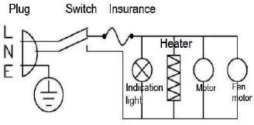
L | Шина
N | Нейтраль
E | Заземление
Plug | Штепсель
Switch | Переключатель
Insurance | Предохранитель
Indication  light | Световой индикатор
Heater | Нагревательный элемент
Motor | Мотор
Fan motor | Мотор вентилятора

Сведения о гарантии
Аппарат имеет производственно-технического назначение, подлежит обязательному техническому обслуживанию, может быть использовано только по прямому назначению, и не подпадает под действие Закона о защите прав потребителей (РФ, Белоруссия, Казахстан).
Пользователь обязан обеспечить техническое обслуживание оборудования квалифицированным техническим персоналом.

Срок гарантии следует уточнять у Продавца, но не менее 6 месяцев с момента его
продажи по товарной накладной при условии соблюдения потребителем правил эксплуатации, ухода и технического обслуживания, предусмотренных настоящей инструкцией.

Условия предоставления гарантии устанавливаются Договором купли-продажи между Продавцом и Покупателем, а также действующими нормативными актами той страны, где используется данное оборудование.
При обнаружении производственных дефектов аппарата следует обратиться в компанию, осуществившую продажу аппарата.

Гарантия не распространяется:
- на периодическое обслуживание, наладку и настройку;
- на ремонт или замену частей в связи с их износом;
- на любые изменения с целью усовершенствования и расширения обычной сферы применения аппарата, указанного в настоящем инструкции;
- при выявлении следующих неисправностей:
  - неисправности, вызванные неправильной эксплуатацией аппарата, его использованием не по назначению или не в соответствии с инструкцией.
  - неисправности, вызванные вмешательством или ремонтом лицами, не имеющими достаточной квалификации.
  - неисправности, вызванные использованием нестандартных или некачественных расходных материалов и запчастей.
  - неисправности, связанные с эксплуатацией изделия в области температур, влажности, вентиляции и вибрации, не рекомендованные для данного изделия.
  - неисправности, связанные с недостаточной или несвоевременной чисткой аппарата.
  - неисправности, связанные с недостаточной квалификацией обслуживающего персонала или некорректным технологическим процессом.
  - неисправности, связанные с механическими повреждениями при неправильной транспортировке.
  - неисправности, связанные с попаданием внутрь изделия или в механизмы посторонних предметов, жидкости, дыма или пара.
  - неисправности, возникшие в результате несчастных случаев, стихийных бедствий, воздействия животных, грызунов, насекомых, колебания напряжения и частоты в электрической сети.
  - неисправности, связанные неправильным подключением устройств электрозащиты аппарата.

Порядок установки и подготовка к работе
Внимание! Перед использованием аппарата для полировки бокалов выполните данные несложные инструкции. Их несоблюдение может причинить вред здоровью пользователя или устройству:
Шаг 1.
Установите устройство на ровную поверхность в углублении и убедитесь, что оно стоит ровно и устойчиво.

Шаг 2.
Соедините нагнетатель с основанием входящими в комплект винтами; убедитесь, что выходное отверстие выровнено по центру.
Шаг 3.
Соберите щётки и убедитесь, что они надёжно закреплены. Щётки изготовлены из микрофибры; во время работы горячий воздух, поступающий из нагнетателя, сохраняет щётки сухими
для эффективной полировки; влажные щётки не могут сушить и полировать бокалы. Щётки постоянно должны быть сухими. Если при высокой нагрузке щётки не успевают просохнуть, сделайте перерыв на 20 минут, оставив устройство включённым, чтобы высушить щётки.
Внимание! Подключайте устройство только к заземлённым розеткам, частота и напряжение которых соответствуют частоте и напряжению, указанным для мотора!
Не допускайте контакта переключателя с водой, сохраняйте его сухим! Прежде чем включать устройство, убедитесь, что щётки надёжно закреплены! Не используйте устройство не по целевому назначению!

Техника безопасности
Внимание! Допуск к работе на данном оборудовании возможен только после ознакомления с настоящей инструкцией и прохождения инструктажа по технике безопасности.
- Следите, чтобы во время работы охладитель не соприкасался с горючими материалами, например, занавесками, обивкой, стенами и т.д., и не был ими закрыт.
- Обратите внимание, что использование аксессуаров, не рекомендованных производителем, может стать причиной травмы.
- При использовании устройства в магазинах, барах, отелях и т.д. проверьте напряжение и розетку и убедитесь, что она правильно соединена с сетью питания.
- При монтаже, подготовке к работе, эксплуатации, техническом обслуживании и ремонте, наряду с соблюдением требований безопасности, изложенных в настоящей инструкции, необходимо строго соблюдать правила техники безопасности и пожарной безопасности в соответствии с нормативными актами той страны, где эксплуатируется данный аппарат.
- Храните аппарат в недоступном для детей месте.
- Не храните огнеопасные предметы в непосредственной близости от аппарата.
- Если аппарат не используется - отключите аппарат от электрической сети.
- Если аппарат не используется или используется при неблагоприятных погодных условиях, отключайте аппарат от источника питания, чтобы предотвратить аварийные ситуации.
- Строго запрещено мыть аппарат открытым источником воды. Несоблюдение данного правила может привести к повреждению оборудования и человеческим травмам, возможно с летальным исходом. Не допускайте попадания воды на розетку и выключатель.
- Мыть поверхности аппарата допускается только после их остывания.
- Перед мойкой, ремонтом или перемещением аппарата сначала отключите его от источника питания.
- Не трогайте силовой кабель мокрыми руками, в ином случае возможно поражение электрическим током.
- Проводите чистку нерабочих поверхностей аппарата мягкой и сухой тряпкой.
- Проведение технического обслуживания или ремонтных работ допускается только после отключения аппарата от источника питания.
- Не прикасайтесь к выключателю или вилке мокрыми руками
- Не тяните с силой кабель питания, чтобы не повредить его и не допустить возникновения электрической утечки.
- Не передвигайте аппарат во время его работы.
- Устройство не предназначено для использования детьми, лицами с ограниченными физическими, психическими или умственными способностями, а также лицами без опыта

и соответствующих знаний. Исключение допускается в случае контроля или инструктажа, выполненного лицом, ответственным за их безопасность.
Внимание! Прекратить использование аппарата при некорректной работе, повреждении или падении, а также при повреждении питающего кабеля или штекера.

Порядок работы
Шаг 1.
Подключите аппарат для полировки бокала к сети.

Шаг 2.
Включите устройство.
Шаг 3.
Наденьте бокал поверх щётки.
Шаг 4.
Выключите устройство.
Шаг 5.
Отключите устройство от сети.
Включите устройство, возьмите бокал за ножку и наденьте на центральную щётку. Сушка и полировка бокала занимают 12-13 секунд. Для улучшения результата слегка наклоняйте бокал влево или вправо!

Инструкция по сборке нагнетателя
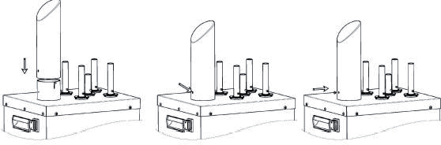
Установите нагнетатель на основание трубы для нагретого воздуха, отрегулируйте направление, вращая его, выровняйте овальное отверстие нагнетателя по отверстию для винта на трубе подачи горячего воздуха и затяните винты.

Инструкция по сборке щёток
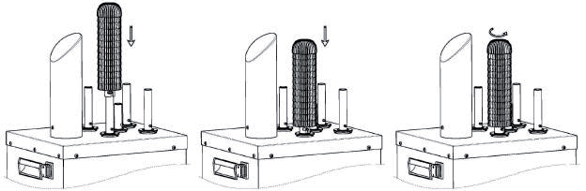

Установите стержень для щёток на основание приводного вала, поверните против часовой стрелки, чтобы перпендикулярный шпенёк на приводном валу вошёл в выемку на ручке щётки. (Совет: короткую щётку надевают на центральный стержень).

Обслуживание и уход
- Перед чисткой убедитесь, что аппарат выключен, и отключите кабель от розетки. Дайте аппарату остыть. Наружную поверхность аппарата ежедневно протирайте влажной салфеткой или губкой. Не погружайте устройство в воду целиком и не мойте под струёй воды: это вызовет серьёзные повреждения устройства.
- По окончании рабочего дня оставьте устройство включённым на 20 минут, чтобы просушить щётки: благодаря этому устройство будет эффективно работать во время следующего рабочего цикла.
- Щётки из микрофибры отличаются высокой износостойкостью и служат долго (более полугода). По мере износа и старения качество полировки ухудшается; проверяйте щётки и своевременно заменяйте их.

Защита компонентов
Аппарат для полировки бокалов предназначен для коммерческого использования и рассчитан на интенсивную коммерческую эксплуатацию. Чтобы защитить основные электронные компоненты изнутри, выключайте устройство, когда не используете его. В экстремальных ситуациях (при перегреве устройства) мотор выключается автоматически, чтобы предотвратить перегрев и риск для ключевых деталей мотора. Когда мотор остынет (через 15-20 минут), устройство автоматически возобновит работу.

Поиск и устранение неисправностей

Проблема | Способ устранения
Аппарат включён, но не работает. | - Убедитесь, что аппарат правильно подключён к сети.  - Убедитесь, что аппарат включён.  - Обратитесь в центр обслуживания.
Аппарат производит сильный шум во время работы. | - Не пытайтесь разобрать аппарат.  - Убедитесь, что щётки надёжно закреплены.  - Срочно обратитесь к сервисному агенту для проверки мотора и внутреннего механизма передач.
Щётки вращаются медленно и недостаточно хорошо полируют бокалы. | - Проверьте, не застряли ли между щётками посторонние предметы.  - Срочно обратитесь к сервисному агенту для проверки мотора и внутреннего механизма передач.
Щётка разболталась или сломана. | - Проверьте, чтобы щётка была надёжно закреплена, а держатель находился в правильном положении.  - Регулярно заменяйте старые щётки.

Транспортировка и хранение. Утилизация
- Данное оборудование можно транспортировать любым видом транспорта в соответствии с предупредительными надписями на таре, а также с правилами, действующими на конкретном

виде транспорта. При погрузке и транспортировке оборудование нельзя кантовать и подвергать ударам.
- При транспортировке угол наклона прибора не должен превышать 45°. Не следует переворачивать аппарат вверх дном. Такое действие может привести к повреждению компрессора и герметизированной системы.
- Транспортировка машины железнодорожным и автомобильным транспортом должна производиться в крытых транспортных средствах.
- После транспортировки аппарат должен быть работоспособным и не иметь повреждений.
- Аппарат должен храниться в транспортной упаковке в складских помещениях, обеспечивающих защиту от воздействия атмосферных осадков и механических повреждений.
- Не допускайте тряски оборудования.
- Не храните оборудование в перевернутом виде.

После прекращения эксплуатации аппарата, по истечении установленного срока службы, организации, осуществляющей эксплуатацию, необходимо передать его лицу, ответственному за утилизацию.

Утилизацию аппарата производить по общим правилам переработки вторичного сырья в соответствии с нормативными актами страны, где аппарат проходит утилизацию.

